Data: 11.05.2020 (poniedziałek)
Opracowanie: Małgorzata Maciąga
Temat: Porozmawiajmy o zdrowiu
Witam Was chłopcy i Drodzy Rodzice!
Na początku chciałabym abyśmy rozwiązali krzyżówkę:
1. Rodzic czyta hasła a dziecko samo lub z pomocą wpisuje rozwiązania.
KRZYŻÓWKA:
1) Należy je jeść z wielkim umiarem
2) Można fiknąć kozła” na jego skórce
3) Najczęściej produkuje się go z wątroby rekina
4) Piją je dzieci i dorośli, wzmacnia kości
5) Ulubiony pojazd kolarzy
6) Psują się gdy ich nie myjesz
7) Najważniejszy posiłek dnia
8) … to zdrowie
9) Czasami płyną z nich łzy
10) Są źródłem mnóstwa witamin
11) Dzięki tej czynności będziesz mieć czyste, pachnące ciało
12) Bez niego trudno ułożyć piękna fryzurę

1.
2.
3.
4.
5.
6.
7.
8.
9.
10.
11.
12.

 | 1. | S | Ł | O | D | Y | C | Z | E
 |  |  |  | 2. | B | A | N | A | N
 |  | 3. | T | R | A | N
 |  |  |  | 4. | M | L | E | K | O
 |  |  |  | 5. | O | G | Ó | R | E | K
 |  |  |  | 6. | Z | Ę | B | Y
7. | Ś | N | I | A | D | A | N | I | E
 | 8. | S | P | O | R | T
 |  |  |  | 9. | O | C | Z | Y
 |  |  | 10. | O | W | O | C | E
 | 11. | M | Y | C | I | E
 | 12. | G | R | Z | E | B | I | E | Ń

2. A teraz przeczytamy wiersz Stanisława Kraszewskiego „Dla każdego coś zdrowego”
Jeśli chcesz się żywić zdrowo,
jadaj zawsze kolorowo!
Jedz owoce i jarzyny,
to najlepsze witaminy!
Jedz razowce z grubym ziarnem,
zdrowe jest pieczywo czarne!
Na kanapkę, prócz wędliny,
połóż listek zieleniny!
I kapusta, i sałata,
w witaminy jest bogata!
Oprócz klusek i kotleta
niech się z jarzyn składa dieta!
Jedz surówki i sałatki,
będziesz za to piękny, gładki!
Gotowane lub duszone
zawsze zdrowsze, niż smażone!
Mleko, jogurt, ser, maślanka –
to jest twoja wyliczanka!
Chude mięso, drób i ryba
to najlepsze białko chyba!
Sok warzywny , owocowy,
kolorowy jest i zdrowy!
Kto je tłusto i obficie,
ten sam sobie skraca życie!
Bób, fasola, groszek, soja –
to potrawa będzie twoja!
Sosy lepsze są niż tłuszcze,
niech się w tłuszczu nic nie pluszcze!
Zostaw smalec, dodaj olej,
niech na olej będzie kolej!
Dobra także jest oliwa,
bo dla zdrowia sprawiedliwa!
3. Rodzic rozmawia z dzieckiem na temat wiersza:
- Co powinniśmy jeść, byśmy byli zdrowi?(warzywa, owoce)
- Dlaczego trzeba jeść dużo warzyw i owoców?(zawierają witaminy)
- Co można przyrządzać z warzyw i owoców? (sok, surówki, sałatki)
- Jakie jeszcze inne produkty wpływają korzystnie na nasze zdrowie? (nabiał)
- Dlaczego w codziennym jadłospisie powinny znaleźć się produkty mleczne?(są zdrowe, zawierają białko)
- A czy są produkty, których jedzenie wpływa niekorzystnie na nasze zdrowie?(tak)
- Jakie to produkty?(tłuste mięso, tłuszcze zwierzęce, słodycze, napoje gazowane)
- W jaki jeszcze inny sposób niż zdrowe odżywianie możemy zadbać o swoje zdrowie. (ruch, higiena osobista)
4. Kolejne zadanie będzie wymagało trochę ruchu, który każdemu się przyda. Rodzic czyta wiersz i razem z dzieckiem naśladują ruchy o których jest mowa w rymowance:
Ręce do góry, nogi prościutkie, - podnoszą ręce do góry,
tak ćwiczą dzieci: grzeczne, zdrowiutkie.
Ręce na ramiona - opuszczają ręce na ramiona
potem w dół opuszczamy
i kilka razy tak powtarzamy. - i powtarzają za rodzicem tekst,
Raz, dwa, trzy – ćwicz i ty!
Teraz się każdy robi malutki. - wykonują przysiad,
To, proszę państwa, są krasnoludki. - tworzą z dłoni nad głową czapeczki,
Szybko wstajemy, ręce do góry - podnoszą się, machają rękami nad głową
o tak – po niebie przechodzą chmury. - w prawą i lewą stronę,
Raz, dwa, trzy – ćwicz i ty!
A teraz rozkrok, skłon pogłębiamy, - wykonują skłony, dotykają rękami podłogi,
sprawnie na boki się rozglądamy. - wykonują skręty głowy w prawą i lewą stronę,
Kręci się nasza głowa dokoła, - kręcą głową w jedną i drugą stronę,
broda do przodu wysuwa wesoła. - wysuwają brodę i żuchwę do przodu,
Raz, dwa, trzy – ćwicz i ty!
Ramię do ucha wznosi się żwawo, - dotykają prawym ramieniem do prawego ucha,
potem lewym do lewego,
łokieć kolano też wita z wprawą. - prawym łokciem dotykają lewego kolana i odwrotnie,
Zrobić przysiad to prosta sprawa, - wykonują przysiad,
podskoczyć w górę to też zabawa - podskakują w górę.
Raz, dwa, trzy – ćwicz i ty!

5. A teraz obejrzymy warzywa i odgadniemy ich nazwy. Dziecko wyciąga warzywa z koszyka i razem z rodzicem określają jakie to warzywo i szukają czy jest na obrazku.

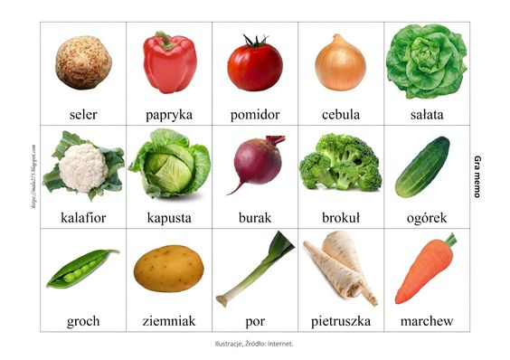
6. Na zakończenie wykonamy prostą surówkę z sałaty, papryki, ogórka i pomidorków. Pamiętamy o umyciu rąk i bezpiecznym używaniu przyborów kuchennych.

Rodzic i dziecko przygotowują surówkę.

Składniki
kilka dużych liści zielonej sałaty
1/3 pomarańczowej papryki
5 pomidorków koktajlowych
1/2 czerwonej cebuli
6 cm zielonego ogórka
2 łyżki jogurtu naturalnego
sól - do smaku
pieprz - do smaku
Sposób przygotowania:
1. Sałatę rwiemy na mniejsze części i myjemy, przekładamy na cedzak i odsączamy z wody.
Cebulę obieramy z łusek i kroimy w kosteczkę. Pozostałe warzywa myjemy i kroimy: paprykę w kostkę, pomidorki w ćwiartki, ogórki razem ze skórką w dużą kostkę.
Sałatę i pokrojone warzywa przekładamy do miski i dodajemy jogurt oraz przyprawy, mieszamy.

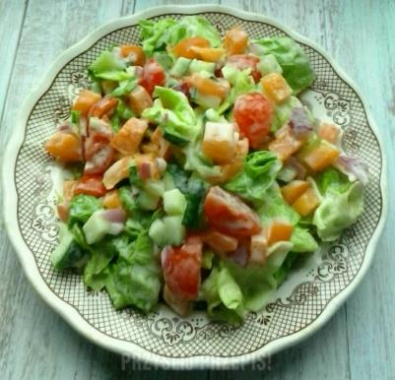

SMACZNEGO I POZDRAWIAM!

